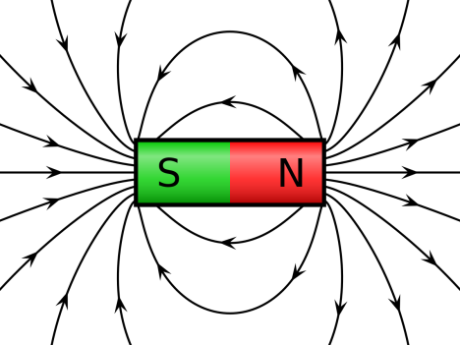
Pedagogisk planering om magnetism. (Fysik)
Vi ska under två veckor läsa och göra experiment om magneter. Vad är magnetiskt och vad är det inte? Vi kommer att titta på hur magneter är uppbyggda och varifrån de kommer. Vi ska även undersöka om man kan göra vanliga järnspikar magnetiska.
Vi ska ta en titt på hur det var förr. Då ska vi läsa en text, göra en tankekarta, och sedan ska du göra en egen faktatext med hjälp av den. Vi kommer att läsa och diskutera om hur människan använt magneter tidigare och hur vi använder dem idag.
Bedömningsmatris
Du visar att du kan använda en faktatext för att skriva en egen faktatext med ord som du förstår. | Du kan använda faktatexten för att skapa en enklare text. Du återger en del av informa-tionen. | Du kan använda faktatexten för att skapa en enklare text. Du återger en stor del av informa-tionen. | Du kan använda faktatexten för att skapa en enklare text. Du återger all information.
Du visar att du kan berätta om magneter och magnetism. | Du ger en enkel förklaring på vad en magnet är. | Du ger en mer utförlig beskrivning av vad en magnet är och vad som gör den magnetisk. | När du ger en utförlig beskrivning av magneten använder du fysikens ord och begrepp.
Du visar att du kan berätta om hur vi människor har använt magneter och hur vi använder dem idag. | Du kan ge något exempel från förr och nutid. | Du kan ge något exempel från förr och minst två från nutid. Av dessa två kan du beskriva hur den ena fungerar. | Du kan ge något exempel från förr och minst fyra från nutid. Av dessa fyra från nutid kan du beskriva hur två fungerar.

Hälsningar Christina

